附件1

产业项目“标准地+双信地+定制地”指导性指标体系
行业代码 | 名 称 | 固定资产  投资强度  （万元/亩） | 容积率 | 亩均税收  （万元/亩）
13 | 农副食品加工业 | ≥190 | ≥1.2 | ≥3
14 | 食品制造业 | ≥190 | ≥1.2 | ≥7
15 | 酒、饮料和精制茶制造业 | ≥190 | ≥1.2 | ≥13
16 | 烟草制品业 | ≥190 | ≥1.2 | ≥253
17 | 纺织业 | ≥190 | ≥1.3 | ≥5
18 | 纺织服装、服饰业 | ≥190 | ≥1.5 | ≥7
19 | 皮革、毛皮、羽毛及其制品和制鞋业 | ≥190 | ≥1.3 | ≥6
20 | 木材加工和木、竹、藤、棕、草制品业 | ≥170 | ≥1.0 | ≥3
21 | 家具制造业 | ≥170 | ≥1.0 | ≥3
22 | 造纸和纸制品业 | ≥190 | ≥1.0 | ≥6
23 | 印刷和记录媒介复制业 | ≥230 | ≥1.0 | ≥5
24 | 文教、工美、体育和娱乐用品制造业 | ≥190 | ≥1.2 | ≥5
25 | 石油、煤炭及其他燃料加工业 | ≥230 | ≥0.7（1.0） | ≥38
26 | 化学原料和化学制品制造业 | ≥230 | ≥0.6（1.0） | ≥7
27 | 医药制造业 | ≥320 | ≥1.0 | ≥33
28 | 化学纤维制造业 | ≥320 | ≥1.0 | ≥8
29 | 橡胶和塑料制品业 | ≥230 | ≥1.1 | ≥5
30 | 非金属矿物制品业 | ≥170 | ≥0.9（1.0） | ≥3
31 | 黑色金属冶炼和压延加工业 | ≥280 | ≥0.9（1.0） | ≥4
32 | 有色金属冶炼和压延加工业 | ≥280 | ≥0.9（1.0） | ≥7
33 | 金属制品业 | ≥230 | ≥1.0 | ≥5
34 | 通用设备制造业 | ≥280 | ≥1.0 | ≥9
35 | 专用设备制造业 | ≥280 | ≥1.0 | ≥8
36 | 汽车制造业 | ≥320 | ≥1.0 | ≥26
37 | 铁路、船舶、航空航天和其他运输设备制造业 | ≥320 | ≥1.0 | ≥6
38 | 电气机械和器材制造业 | ≥280 | ≥1.0 | ≥14
39 | 计算机、通信和其他电子设备制造业 | ≥380 | ≥1.3 | ≥23
40 | 仪器仪表制造业 | ≥280 | ≥1.2 | ≥10
41 | 其他制造业 | ≥170 | ≥1.1 | ≥5
42 | 废弃资源综合利用业 | ≥170 | ≥1.0 | ≥4
43 | 金属制品、机械和设备修理业 | ≥320 | ≥1.0 | ≥6

附件2

开发区产业项目建设用地指导性控制指标
项目在符合国家、省和市产业规划、国土空间总体规划、安全生产等法律、法规规定的基础上，应达到以下标准：
1．固定资产投资强度：国家级开发区、省级开发区平均投资强度一般应分别不低350万元/亩、280万元/亩
2．产出标准：国家级开发区、省级开发区项目达产后亩均产值一般分别不低于520万元/亩、400万元/亩。
3．亩均税收：国家级开发区、省级开发区项目达产后亩均税收一般分别不低于30万元/亩、20万元/亩。
注：我区常规以佟圩路为界，路西执行省级标准，路东执行国家级标准；自贸区范围内一律执行国家级标准。
4．容积率：项目建筑容积率原则上不低于1.0（开发强度：一般项目建筑容积率原则上不低于1.0，标准厂房不低于1.2，高标准厂房不低于2.0，按工业用地管理的研发项目用地容积率不低于2.5。）
5．环保标准：单位工业增加值废水排放量不高于 7 吨/万元；同时，单位工业增加值固废产生量不高于 0.1 吨/万元。

附件3

国有建设用地使用权出让预申请书

连云港市自然资源和规划局：
我方现申请受让位于
（四至范围）、面积计 平方米（ 亩）的国有建设用地使用权。该地块已列入你局公布的公开挂牌出让计划。我方愿意以 元/平方米，总计人民币（大写） 元整（￥ 元）为最低出价，若获你局同意，我方愿意签订说明此意的承诺书，交纳相应的保证金，并按要求参加你局组织的此宗地公开挂牌的出让活动。

申 请 人：
法定代表人（或授权委托代理人）签名：
联 系 人：
地 址：
邮政编码：
电 话：
申请日期： 年 月 日
附件4

产业项目“双信地”审批承诺书
根据产业用地“标准地+双信地+定制地”供应模式改革相关规定，本公司拟投资 项目，为加快推进项目建设，本公司承诺：
1．项目信息真实、准确（详见工业项目预申请审查表）；
2．自愿申请“双信地”审批服务模式 ；
3．自愿接受相关职能部门和单位的监督检查；
4．严格按照相关法律法规、规范、标准推进项目建设，严格按照相关技术规范、标准开展工程设计、施工。如在项目推进和工程设计、施工中违反承诺内容，愿意承担相应的法律后果以及因违诺带来的一切经济损失（包括但不限于人力、时间、钱财等）；
5．本承诺签字盖章后生效。

法定代表人或委托代理人（签名）：
联系电话：
公司（盖章）
年 月 日
附件5

产业项目政府承诺服务模式
阶段 | 成交阶段 | 交地阶段 | 竣工阶段
可选  模块 | A  《建设用地规划许可证》  《建设工程规划许可证》 | A  《不动产权证书》  《建筑工程施工许可证》 | A  《不动产权证书》
可选  模块 | B  《建设用地规划许可证》  《规划建筑设计方案审定意见》 | B  《不动产权证书》  《图审合格证》 | A  《不动产权证书》
可选  模块 | B  《建设用地规划许可证》  《规划建筑设计方案审定意见》 | C  《不动产权证书》  《建设工程规划许可证》 | A  《不动产权证书》
可选  模块 | C  《建设用地规划许可证》 | D  《不动产权证书》 | A  《不动产权证书》

附件6

开发区“标准地”“双信地”“定制地”（可选）

投资发展监管协议

甲方：连云港经济技术开发区管理委员会
乙方：

为进一步提升产业项目质量和水平，促进土地集约节约利用，明确相关要求和违约责任，确保各项标准落实到位，甲、乙双方达成本监管协议：
一、基本情况
地块编号：
土地坐落：
土地面积（平方米）：
规划用地性质：
容积率：
出让年限（年）：
所属行业（名称+最小类行业代码）：
固定资产投资额（亿元）：
土地交付：合同签订后1个月内办理土地移交手续。
项目开竣工：约定交地之日起个月内开工建设，并在交地之日起个月内完成该项目的全部建设内容并投产。
二、甲方承诺（“双信地”填写）
1．成交阶段。成交确认书签订后，乙方在10个工作日内与连云港市自然资源和规划局签订《国有建设用地使用权出让合同》，由连云港市自然资源和规划局依申请向乙方颁发《建设用地规划许可证》；连云港经济技术开发区行政审批局依申请向乙方颁发《建设工程规划许可证》、《建筑施工许可证》；连云港经济技术开发区住房和城乡建设局依申请向乙方颁发《规划建筑设计方案审查意见》。（依申请选择调整）
2．交地阶段。乙方按出让合同缴纳完出让金，签订交地确认书，依受让人申请，由连云港市自然资源和规划局依申请向乙方颁发《不动产权证书》；连云港经济技术开发区行政审批局依申请向乙方颁发《建设工程规划许可证》、《建筑工程施工许可证》。（依申请选择调整）
3．竣工阶段。项目竣工验收完成后，由连云港市自然资源和规划局依申请向乙方颁发《不动产权证书》。
三、乙方承诺
（一）乙方取得的上述产业用地用于 的项目建设。如需变更，需要书面报经甲方同意。
（二）投资规模：乙方项目投资总额不低于 亿元，固定资产不低于 亿元，投资强度不低于 万元/亩。
（三）环保标准：单位工业增加值废水排放量：不高于 吨/万元；单位工业增加值固废产生量：不高于 吨/万元。
（四）达效要求：从该项目投产之日起，一年内成为规上企业（年销售收入2000万元以上）；三年内，固定资产投资强度达到 万元/亩以上，亩均产出达到 万元/年以上，亩均税收达到 万元/年以上，且第四、第五年不低于以上标准。（参照标准：国家级开发区、省级开发区平均投资强度一般应分别不低350万元/亩、280万元/亩，项目达产后亩均产值一般分别不低于520万元/亩、400万元/亩，亩均税收一般分别不低于30万元/亩、20万元/亩；我区常规以佟圩路为界，路西执行省级标准，路东执行国家级标准。）
（五）环境影响：乙方须按照建设项目有关环境保护的法律、法规和规章执行，防控环境污染。因故不能生产经营等导致地块被收回的，在地块建设用地使用权收回前，乙方须进行土壤检测和评估，如检测和评估不合格，乙方需负责土壤修复并承担全部修复费用。
四、权利义务
（一）甲方负责提供良好的投资环境，依法保障依法的合法权益，提供优质的服务；
（二）甲方有权核验乙方建设项目的亩均税收等事项落实情况，经核验乙方未能达到本协议所约定要求的，甲方可按照本协议约定追究乙方的违约责任；
（三）甲方有权就乙方建设项目履行本协议的实际情况以及核验结果向连云港市自然资源和规划局提交具体建议（包括有关情况说明）；
（四）乙方合法生产经营活动受法律保护，甲方无权干涉；
（五）乙方遵守本协议约定的土地使用各方面的要求，开工、竣工、投产、达产等情况应以书面形式及时函告甲方，主动配合甲方的监管，提供相关资料。由于乙方的原因导致本协议相关要求无法认定的，视为未达到协议要求，甲方可以按照本协议约定追究乙方违约责任。
（六）乙方须在成交之日起15天内完成契税缴纳手续。（成交之日以连云港市国有建设用地使用权和矿业权网上交易系统显示的地块成交时间为准。）
五、违约责任
（一）本建设项目亩均税收低于本协议约定的最低标准的，乙方须按照实际亩均税收与约定的亩均税收的差额，核算总税收差额，以违约金的形式缴纳给甲方。
（二）乙方未经甲方批准，违反本协议约定擅自或变相变更本协议第二项监管内容或违反开发区产业政策的，应按照甲方要求限期改正。拒不改正的，甲方有权提请自然资源主管部门解除《国有建设用地使用权出让合同》，无偿收回土地使用权，地上建筑物及构筑物不予补偿。甲方还可以采取相关措施建议相关部门暂停办理企业的后续行政审批手续。
（三）针对乙方被甲方要求限期改正但仍不改正的违约行为，在由相关部门追究其违约责任的同时，将其列入诚信平台中的失信企业。失信主体不得再次参与开发区土地竞买，并由相关部门按职责分工，依法依规实施联动惩戒。
（四）因受让人违约构成提前按约定收回土地使用权情形时，其他土地使用权桉原出让价剩余年限收回、地上建筑物按重置成本法评估回购，设备、设施等其他财产投入由乙方自行处理并承担。
（五）本建设项目《国有建设用地使用权出让合同》提前终止的，本协议自动提前终止。国有建设用地使用权依法全部或部分转让的，本协议约定的权利、义务随之转移。
（六）乙方依据本协议承担违约责任，不影响连云港市自然资源和规划局依据有关法律规定和本建设项目《国有建设用地使用权出让合同》追究其相关法律责任。
六、争议解决
本协议履行过程中如发生争议，由双方协商解决；协商不成时，任何一方均可向项目所在地人民法院起诉。
七、合同效力
（一）本协议一式肆份，甲方、乙方各执两份，经授权代表签字并盖章后生效。
（二）本协议其他未尽事宜，双方通过友好协商解决，可另行签订补充协议，与本协议具有同等法律效力。

甲方（盖章）：连云港经济技术开发区管理委员会
授权代表（签字）：

乙方（盖章）：
授权代表（签字）：
年 月 日
附件7

产业用地“标准地+双信地+定制地”

全过程流程图
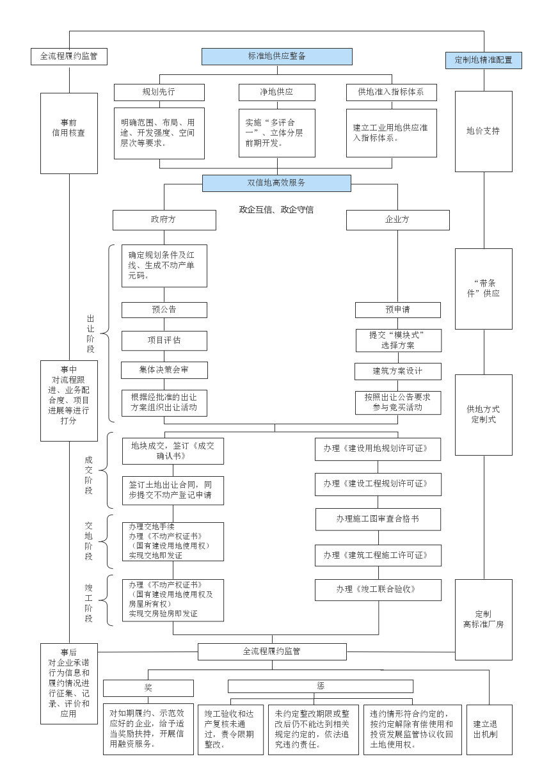
连云港经济技术开发区管理委员会办公室 2023年11月30日印发

